Die Welle / The Wave (2008, directed by
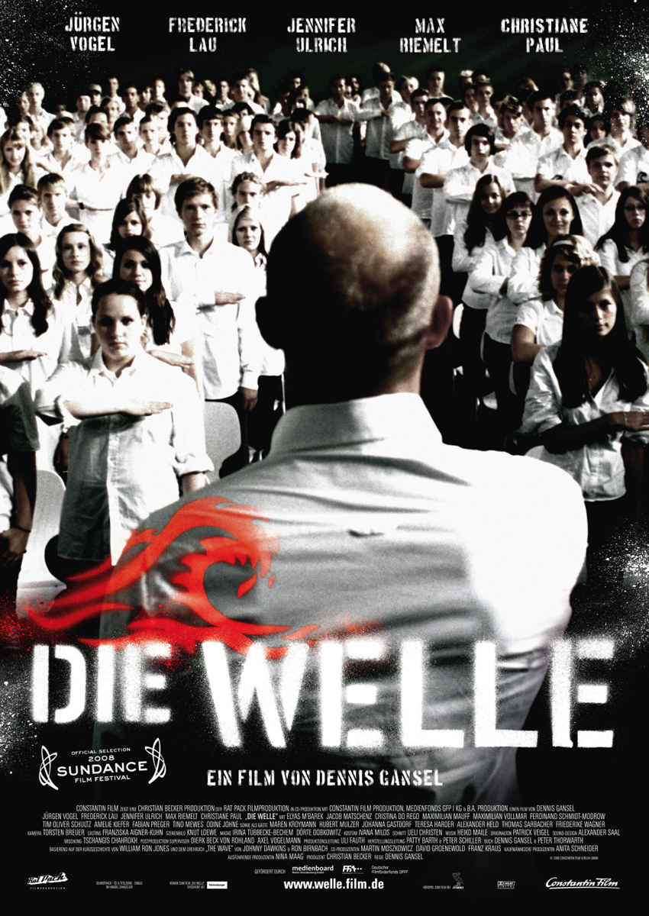
Dennis Gansel and starring
Jürgen Vogel and Frederick Lau:

Deutsch 1/Deutsch 101 Wählen Sie bitte eine Frage und schreiben Sie 10 – 15 Sätze:

- Beschreiben Sie die Charkatere von Rainer und Tim. Inwiefern sind beide Charaktere einander ähnlich, und wie unterscheiden sie sich von einander? Was machen sie gern? Ändern sich beide Charaktere im Laufe des Filmes? Warum ändern sie sich? Benutzen Sie bitte mindestens 10 Eigenschaftswörter, um die Charaktere zu beschreiben. Describe the personalities of Rainer and Tim. How are they similar and different from each other? What do they like to do? Does their personality change throughout the film? Why? Use at least ten different adjectives to describe them.)

- Was ist Ihre Lieblingsszene im Film? Was machen die Charaktere in dieser Szene? Beschreiben Sie bitte diese Szene. Warum ist diese Szene Ihrer Meinung nach wichtig und interessant? (What is your favorite scene in the movie? What are the characters doing? Describe the scene. Why do you think this scene is important and interesting?)

Deutsch 2 / Deutsch 102

- Wählen Sie die wichtigste und interessanteste Szene aus dem Film, Die Welle, und schreiben Sie warum Sie diese Szene so gut finden. Benutzen Sie bitte das Imperfekt, um diese Szene zu schildern. (Choose the most important and interesting scene in the movie and explain why you chose this scene in particular. Describe the scene in the past tense using the imperfect/simple past

Deutsch 3 & 4 / Deutsch 203 & 204

- Vergleichen Sie “Die Welle” mit der Machtergreifung Adolf Hitlers. Gibt es Ähnlichkeiten zwischen dem Schullehrer im Film, Rainer und Adolf Hitler? Wie ist der Schullehrer Rainer anders als Hitler? Für Rainer ist die Welle eine Art Experiment. Was will er Ihrer Ansicht nach mit diesem Experiment beweisen? Beschreiben Sie das Verhältnis zwischen Rainer und den Schülern/Schülerinnen, die sich seiner Autorität fügen. Worauf basiert dieses Verhältnis? Es gibt aber auch Schüler/Schülerinnen, wie zum Beispiel Karo, die sich weigern, sich Reiner’s Anhängern anzuschließen. Warum halten sie sich von den anderen fern und wie entwickelt sich das Verhältnis zwischen denjenigen, die diese Bewegung unterstützen und den anderen, die dieser Bewegung entgegengesetzt sind? Wie ist das Verhältnis zwischen Rainer und seinem Schüler, Tim und warum wird Tim zu seinem treusten Anhänger?
Compare “Die Welle” with the seizure of power by Adolf Hitler. Are there similarities between the school teacher, Rainer and Hitler? How is Rainer different? For Rainer, “Die Welle” is a type of experiment. What exactly is he trying to show by performing this experiment? Describe the relationship between Rainer and the students, who submit to his authority. What is this relationship based on? There are also students, who refuse to join Rainer’s supporters. Why do they distance themselves and how does the relationship between both groups develop? Describe the relationship between Rainer and Tim and why does Tim become one of Rainer’s most dedicated supporters?

Während Sie den Film schauen, versuchen Sie für jeden Buchstaben, ein Wort zu finden, das mit diesem Buchstaben anfängt und schreiben das neben den jeweiligen Buchstaben unten.

A
B
C
D
E
F
G
H
I
J
K
L
M
N
O
P
Q
R
S
T
U
V
W
X
Y
Z

